Кацарь Ирина Владимировна
учитель начальных классов
МБОУ «Первомайская СОШ»
с. Первомайское
Первомайский район Алтайский край
Технологическая карта урока по учебному предмету «Окружающий мир» в 1-ом классе
на тему «Март- «капельник»»

Название урока |  | Март – «капельник»
Предмет(ы) |  | Окружающий мир
Класс |  | 1 класс
УМК |  | «Начальная школа XXI века»
Тип урока |  | Работа с информационным текстом
Цели урока |  | для учителя | для ученика
 |  | развивать умения наблюдать за изменениями в жизни природы ранней весной, умение выделять характеристика марта: народное название месяца - «капельник»; появление проталин, таяние снега, птичьи «разговоры». | Учиться находить в тексте ответы на поставленные вопросы, размышлять над прочитанным
Образовательные результаты |  | Предметные  Выразительное и правильное чтение, размышление об изменениях по жизни природы ранней весной  Личностные  Проявлять ценностное отношение к природному миру, бережное отношение к растениям и животным.  Метапредметные  Познавательные:  - Умение называть приметы весны, изменения в неживой и живой природе,  - знакомство с народными приметами , с изменениями, которые происходят в разные времена года.  Коммуникативные:  - определение функций участников группы и способов их взаимодействия;  - умение учитывать существование различных точек зрения и стремиться к сотрудничеству  Регулятивные:  - умение осуществлять самоконтроль и корректировку хода работы и конечного результата.  - согласование в группе последовательности действий выявление и осознание того, что уже усвоено и что ещё подлежит усвоению (на стадии рефлексии)
Образовательная среда урока |  | - Учебники  - Видеоматериалы (весенние этюды)  - Листы А4, ватманы  - Бейджики с номерами, с картинками животных и птиц  - Интерактивная доска
Технология / методический прием |  | - технология развития критического мышления;  - приемы "Кластер", «ДЖИГСО», «Перепутанные цепочки»
Форма работы на уроке |  | Группы: 1 рабочая (6 групп по 4 человека), сменного состава (4 группы по5-6 ученик); парная форма работы
Этапы урока | Этап | Действия учителя |  | Действия ученика
 | Организационный | -нацеливает на успешную деятельность. - Что вы ожидаете от этого урока?  - побуждает положительное отношение к процессу познания, проявлять желание проявлять новое. – ваше мнение и вывод о поговорке: Если за день ничему не научился - зря прожил день?  - формирует желание умения слушать и слышать. |  | обсуждают смысл поговорки; объединяются в группы, выбирают главного, напоминают правила работы в группах
 | Этап вызова | Организует учебное пространство:  - предвосхищение результата и уровня усвоения знаний.  -Посмотрите, видео ролик, подумайте, о чем он вам расскажет?  - выражать положительное отношение к процессу познания; проявлять внимание, желание узнать больше. -Сейчас вы постараетесь группах составить тему урока, выполняя задания: 1 гр-кроссовд, 2 гр- ребусы, 3 гр-выбор букв к слову. (Март - капельник)  - выбор наиболее эффективных способов решения задач в зависимости от конкретных условий. - Ребята, что вы знаете об этом месяце. Составление кластера по теме урока.  -предложение составить план урока:  - Какими способами мы можем получить еще сведения о марте?  – Вам для чего нужны эти познания?  -формирует умение с достаточной полнотой и точностью выражать свои мысли в соответствии с задачами и условиями коммуникации.  - Помогает выстроить постановку учебной задачи на основе соотнесения того, что уже известно и усвоено учащимися и того, что еще не известно;  - постановка и решение проблемы;  - развитие познавательных интересов учебных мотивов; |  | Фронтальный опрос: выражают свое мнение об увиденном в сюжете.  рассаживаются в группы, получают задания, собирают название темы урока.  Работа в парах. Обсуждают свои знания о месяце марте.  Каждая пара предлагает свои знания и составляется кластер.  Предлагают способы получения новых знаний (книга, друг у друга, наблюдением);  Будут учиться слушать, объяснять, излагать.  Выражают мысли о необходимости знаний о весне, о марте..
 | Этап осмысления | Сохранение интереса к теме при непосредственной работе с новой информацией, постепенное продвижение от знания "старого" к "новому".  1. Прием «ДЖИГСО»  Работа в рабочей группе по 4 человека. У каждого ребенка бейджик с номерами от 1 до 4.  - Ребята, вы сегодня не просто ученики, а вы Всезнайки, потому что знаете, как и о чем мы будем искать всю информацию по теме урока, и находитесь не просто в классе в научном центре.  I. Перед вами конверты с номерами возьмите тот, конверт, который совпадает с вашим номером на бейджике. Сейчас, надо прочитать, что написано в конверте, очень внимательно. (С целью ознакомления, 1-2 мин)  Работа в экспертной группе по 5-6 человека. Дети работают в группе №1 с бейджиком №1, группа №2 с бейджиком №2…  II. Теперь, каждый из вас со своими карточками отправится по соответствующим экспертным группам. Группа №1, №2, №3, №4. Знайки, определите, кто в группе главный! Вам предстоит обсудить текст, который вы уже прочли. Работать каждая группа будет по алгоритму-помощнику. Всем дается 3 мин.  Работа в рабочей группе по 4 человека. У каждого ребенка бейджик с номерами от 1 до 4.  III. Знайки, еще одна работа для вас. Сейчас вы возвращаетесь на свои места, в рабочие группы. Вам самое главное задание!  - В течение 3 минут каждый из вас, по очереди, рассказывает содержание своего текста. Задача остальных ребят в группе что делать? Готовы?  2. Физминутка о птицах.  3. Прием «Перепутанные цепочки»  - Ребята, сейчас вы поработаете в группе с цветными папками, в которых лежат задания. Вам нужно предложения собрать в соответствии с картинкой. Если вы внимательно слушали, у вас обязательно получиться правильный текст. Давайте вспомним еще раз, как работать в группе, чтобы правильно выполнить задание?  В 6-и , 5-и папках находятся картинки о животных, птицах и разрезанные утверждения. Дети читают утверждение и приклеивают его под нужной картинкой. В итоге у детей получится связанный текст, в котором они узнают новое из жизни животных и птиц.  4. Эмоциональная разгрузка.  По учебнику стр.60 Демонстрация как можно испечь «Жаворонков» |  | Работают с минитекстами. Самостоятельное прочтение текста в домашней группе.  В группе обсуждается материал, который учащиеся открыли для себя по данному тексту на карточке и создают единое мнение, учатся рассказывать текст друг другу. Учатся придерживаться действий алгоритма, последовательности действий.  Дети возвращаются в свой первоначальный состав групп и каждый из членов должен рассказать своим собеседникам о той части, что изучали в экспертной группе так, чтобы участники группы были в курсе.  Дети учатся:  - умение действовать по плану и планировать свою деятельность;  - умение контролировать процесс и результаты своей деятельности.  - поиск и выделение необходимой информации, применение методов информационного поиск;  - готовность к сотрудничеству,  - планирование учебного сотрудничества с учителем и сверстниками;  - умение с достаточной полнотой и точностью выражать свои мысли в соответствии с задачами и условиями коммуникации.  Показывают умение работать с тестами, в паре, делегировать полномочия, распределять роли.  - самостоятельное создание способов решения проблем творческого и поискового характера.  - ориентация в социальных ролях и межличностных отношениях;  - умение выделить нравственный аспект поведения;  - готовность к сотрудничеству и дружбе;  - умение взаимодействовать со сверстниками в учебной деятельности, формирование установки на поиск способов разрешения трудностей.  Практическое занятие выполняет один ученик, рассказывая о примете встречи весны.
 | Рефлексия | Подводятся итоги работы на уроке.  Предлагаю оценить себя по светофору:  - Зеленый - у меня всё получилось, мне всё понравилось  - Жёлтый - у меня кое-что не получилось, но было интересно  - Красный – на уроке было скучно, не интересно, у меня ничего не получалось.  Мне понравилось?  Что было трудным?  Проще ли стало работать с текстом? |  | Учащиеся соотносят "новую" информацию со "старой", используя знания, полученные на стадии осмысления. Делятся впечатлениями от урока, анализируют доступность полученной информации, свое участие в процессе
 | Домашнее задание | - Изобразить пернатых друзей или животного, какими дети их представили  - Составить паспорт птицы (1. Где живёт? 2. Чем питаются? 3. Какое жилье делают? 4. Какой характер? 5. В чем польза для человека? |  | выслушивают домашнее задание, задают уточняющие вопросы

Раздаточный материал к уроку
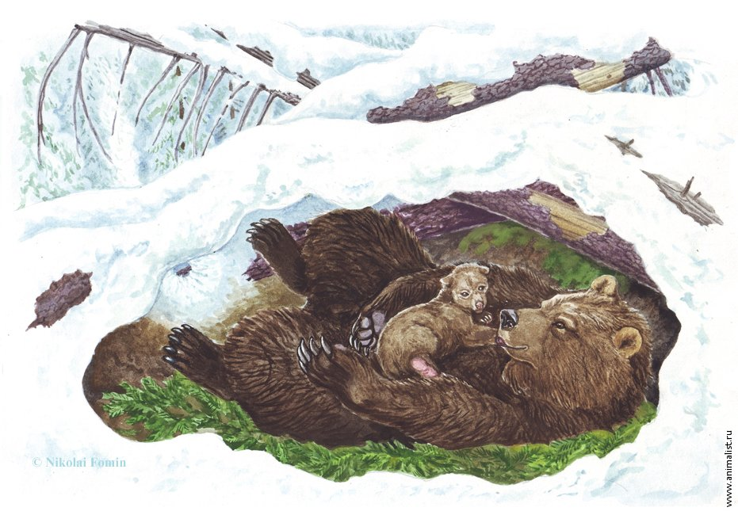
Лесные новости
В берлоге дремлет медведь. Март – последний месяц медвежьего сна. Слышит сквозь сон хозяин леса, что происходит вокруг.

Лесные новости
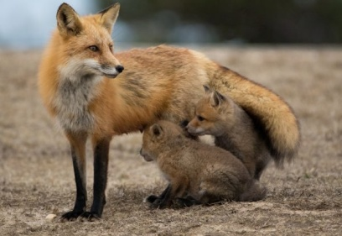
В семье лисицы пополнение. Ранней весной в норе родились слепые маленькие лисята. Мать уходит за добычей и оставляет малышей одних. Затем возвращается, кормит их и согревает.

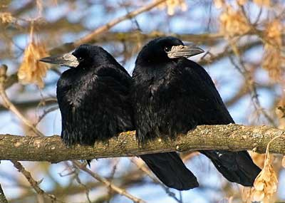
Птичьи разговоры
Первыми чувствуют весну птицы. Они заводят свои песни-разговоры.
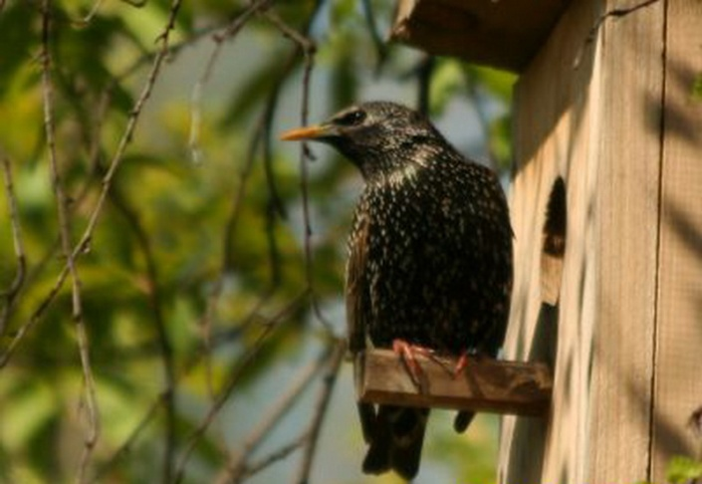
Грачи строят гнезда, громко кричат. Они первыми прилетают с юга.
А вслед за ними и скворцы тут как тут.

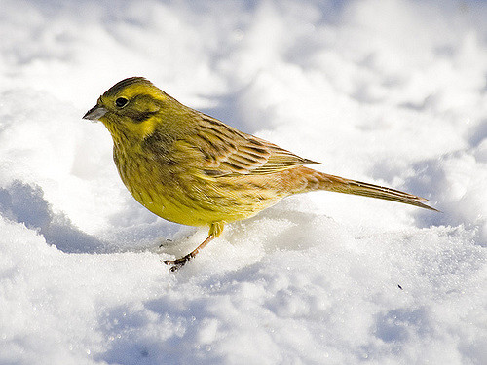
Птичьи разговоры
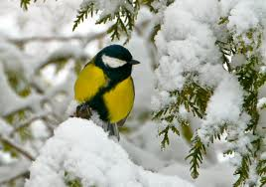
Начинают птичий разговор желтые овсянки. В народе говорят, что эта птичка напевает: «Покинь сани, садись в воз».
К овсянкам присоединяются синицы: «Зензивер, зинзевер»,- приговаривают они.

мама

- Кто просыпается весной в лесу.
- Первая весенняя птица.
- Весной по ней проплывают льдины. 1
- Они поют весенние песни. 2

Ответы расположите в порядке возрастания
6-5
2+2
4+3
10-1

9
Т
7
Р
4
А
1
М

Ответы расположите в порядке возрастания
10-1
4+3
2+2
6-5
9
Т
7
Р
4
А
1
М

8
С
8
С

Кластер-солнышко, план урока

Карточка-помощница
- Расскажите друг другу, о чём или о ком вы прочитали.
- Помните!!! Слушать надо внимательно!
- Выберите, кто начинает рассказывать первым.
- Рассказывая, ответьте на вопросы:
о ком ты прочитал(а)? Я прочитал(а)……
что узнал(а) из текста? Из текста я узнал(а), что …

5 Лесные новости
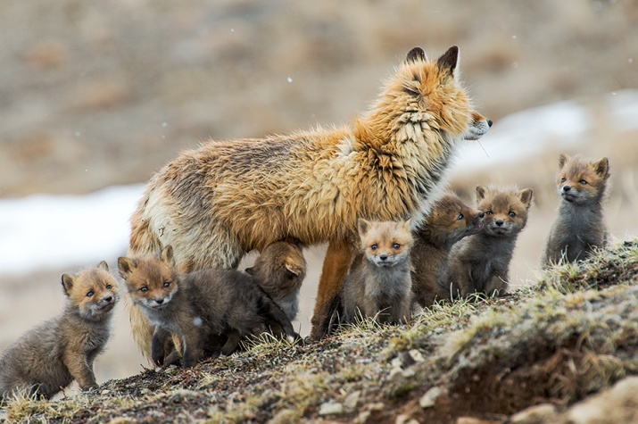

Птичьи разговоры

Март – последний месяц медвежьего сна.
Март – первый месяц медвежьего сна.
Ранней весной в норе родились слепые маленькие лисята.
Осенью в норе родились слепые маленькие лисята.
Грачи первыми прилетают с юга.
Грачи последними прилетают с юга.
А вслед за грачами и скворцы тут как тут.
А вслед за скворцами и грачи тут как тут.
Начинают птичий разговор желтые овсянки.
Начинают птичий разговор синички.

На уроке я узнал(а)…
На уроке мне удалось …
На уроке мне трудно было…

